Городская олимпиада по математике
1 класс

Ф.И. ученика ________________________________ класс ______ школа ________
Ф.И.О. учителя _________________________________________________________

У ТЕБЯ ВСЁ ПОЛУЧИТСЯ!УДАЧИ!

Задание | Баллы
- Давным-давно жил на земле Древней Греции великий математик Пифагор. Прочитай высказывание Пифагора о числах и запишите его.
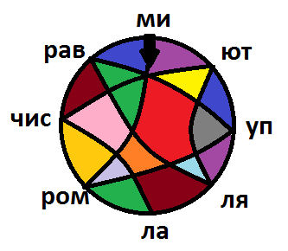

_____________________________________

______________________________________

______________________________________

- Год назад Ире было 5 лет. Сколько лет ей будет через 3 года?
_________________________________________________________________

- Сумма трёх чисел равна 12. Определите, какие это числа, если известно, что числа не равны между собой. Запиши все возможные варианты.
. + . + . = 12
. + . + . = 12
. + . + . = 12
. + . + . = 12
. + . + . = 12
. + . + . = 12

- В первой клетке сидят 4 цыпленка и 2 кролика. Во второй 5цыплят.

Где больше глаз и на сколько? ______________________________________
Где больше лап и на сколько? _______________________________________
- Твоя сестра смастерила бусы. Ты нечаянно порвал нитку, и бусинки рассыпались.

Определи, какую нитку бус ты порвал? Обведи букву выбранного ответа.
А. Б. В.

- Посмотри на календарь и ответь на вопросы.

 | ФЕВРАЛЬ |  |  |  |  | МАРТ |  |  |  |  |  | АПРЕЛЬ
Пн |  | 2 | 9 | 16 | 23 |  | 2 | 9 | 16 | 23 | 30 |  | 6 | 13 | 20 | 27
Вт |  | 3 | 10 | 17 | 24 |  | 3 | 10 | 17 | 24 | 31 |  | 7 | 14 | 21 | 28
Ср |  | 4 | 11 | 18 | 25 |  | 4 | 11 | 18 | 25 |  | 1 | 8 | 15 | 22 | 29
Чт |  | 5 | 12 | 19 | 26 |  | 5 | 12 | 19 | 26 |  | 2 | 9 | 16 | 23 | 30
Пт |  | 6 | 13 | 20 | 27 |  | 6 | 13 | 20 | 27 |  | 3 | 10 | 17 | 24
Сб |  | 7 | 14 | 21 | 28 |  | 7 | 14 | 21 | 28 |  | 4 | 11 | 18 | 25
Вс | 1 | 8 | 15 | 22 |  | 1 | 8 | 15 | 22 | 29 |  | 5 | 12 | 19 | 26

Весенние каникулы продолжаются с 23 по 29 марта включительно.
Запиши в ответе, сколько дней продолжаются весенние каникулы? __________________________
Запиши в ответе, каким днём недели закончится март. ____________
7. Выпиши номера фигур парами:
а) одинаковой формы и с одинаковой штриховкой ___________________________
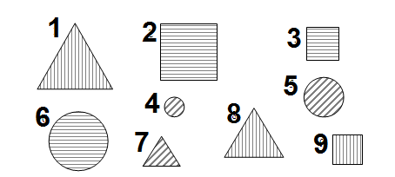
б) разной формы, но с одинаковой штриховкой ___________________________

- Нарисуй, кто на чём сидит.
Стрекоза сидит не на цветке и не на листке. Кузнечик сидит не на грибке и не на цветке. Божья коровка сидит не на листке и не на грибке.
